霍网政办〔2023〕 2 号

关于印发《霍山工 程建设项目审批全流程
帮办代办工作实施方案》的通知

县直有关单位：
现将《霍山县工程建设项目审批全流程帮办代办工作实施方案》印发给你们，请认真贯彻执行。

霍山县“互联网+政务服务”工作领导小组办公室
2023年2月27日

霍山县工程建设项目审批全流程
帮办代办工作实施方案

为进一步优化营商环境，为申请人提供全流程、精细化的服务，根据为企优环境办理建筑许可领域工作部署要求，现就开展工程建设项目审批全流程帮办代办工作制定本实施方案。
一、服务内容
（一）服务范围。县级政府和社会投资房屋建筑和城市基础设施等工程项目(不包括特殊工程和交通、水利、能源等领域的重大工程)，以及其他确有必要开展帮办代办的项目。
（二）事项范围。工程建设项目审批全流程、全周期，包括立项用地规划许可、工程建设许可、施工许可、竣工验收和水电气报装等环节所需办理的行政许可及其他公共服务事项。
二、服务平台
依托市工程建设项目审批管理平台，主动服务企业，开展全流程、分阶段的帮办代办服务，以线下为主、线上为辅的服务方式。
（一）工程项目建设帮办代办窗口。霍山县政务服务中心大厅设有“工程建设项目帮办代办”窗口，工程建设项目方填写《霍山县工程建设项目帮办代办服务申请表》后，即可开展工程建设项目帮办代办服务。
（二）工程项目建设系统。工程建设项目方登陆工程项目建设系统，在“咨询建议”中“帮办代办人员库”选择帮办代办人员开展帮办代办服务，提交申请留下联系方式，代办人员与企业对接。
三、服务原则
（一）自愿委托。需要帮办代办的工程建设项目方，均可根据自身需求向帮办代办专员提出申请。
（二）无偿代办。在接受工程建设项目方委托的申请后，除法律法规明确规定由项目单位缴纳的费用外，一律实行免费帮办代办服务。
（三）上下联动。工程建设项目审批帮办代办专员为工程建设项目方提供申报咨询、业务指导等服务，也可根据实际情况提供随时帮办、分阶段代办或全程包办服务。各级政务服务大厅按照属地实行分工协作、上下联动的工作机制，合力推进工程建设项目的实施。
（四）依法依规。工程建设项目审批帮办代办专员在服务过程中，应当遵守国家有关法律、法规和政策和各项规章制度；对“帮办、代办”委托方提交的一切材料和涉及的商业秘密要严格保密；禁止在服务过程中“吃、拿、卡、要”，自觉接受社会各界的监督；保障项目建设单位合法权益，协调相关部门合理安排审批时序，为项目建设单位提供便捷高效的服务。
四、服务流程
工程建设项目审批帮办代办流程包括前台受理、跟踪服务、材料流转、办结送达、事后评价、资料归档6个阶段，具体如下：
(一)前台受理。工程建设项目综合窗口受理项目建设方提出的申请，向其明确需要帮办代办的事项范围，对符合帮办代办条件的项目，引导项目建设方提交《霍山县工程建设项目审批帮办代办服务委托协议》《霍山县工程建设项目审批帮办代办服务申请表》，转交至工程建设项目审批帮办代办专员跟进服务。
(二)跟踪服务。工程建设项目审批帮办代办专员负责开展全程跟踪、帮办代办服务。帮办过程中，帮办专员要协助工程建设项目方准备齐全材料后，指引其在工程建设项目审批系统中提交材料，协调受理中遇到的问题，并跟进后续审批进展，及时和项目方沟通联系；代办过程中，代办员负责将审批事项所需材料通过工程建设项目审批系统提交给综合窗口，项目建设单位应及时提供审批事项所需材料，积极配合代办员工作。
(三)材料流转。代办员接收项目建设方申报材料后，开展形式预审，完成材料的系统上传，并及时联系协调相关审批职能部门，对于需要提交纸质文件的将申报材料转交具体职能部门开展并联审批。
(四)办结送达。审批完成后，工程建设项目审批帮办代办专员应及时将所有项目审批的审批结果及结果性文件及时送达给项目建设单位。
(五)事后评价。帮办代办服务结束后，邀请项目申请方对帮办代办人员及窗口服务情况进行评价并反馈。
(六)资料归档。对于服务过程中的表单、资料等，工程建设项目审批帮办代办专员要及时进行归档。
五、运行机制
(一)集中受理。工程建设项目综合受理窗口集中受理帮办代办服务的申请，相关材料在审批窗口内部流转办理，在承诺办结时限内办结。
(二)联审联办。建立工程建设项目审批联审会议机制，及时协调解决项目审批过程中遇到的问题。建立县级部门联动办理机制，推进各职能部门并联审批。
(三)统一送达。事项办结后，由工程建设项目审批帮办代办专员统一将批文、证件及有关资料送达项目建设单位。代办员应做好交接记录，待申请人签收确认后，帮办代办正式结束。
六、强化监督
建立常态化监督检查机制，定期对县政务服务中心的工程建设项目审批帮办代办业务进行检查指导，对全程帮办代办服务进行单项评价或综合测评，并结合相关检查，及时通报典型做法和存在问题，不断提升服务质量和水平。
七、其他
本实施方案自发布之日起执行。
附件：1.帮办代办事项服务流程图
2.霍山县工程建设项目审批帮办代办服务委托协议
3.霍山县工程建设项目审批帮办代办服务申请表
4.帮办代办服务评价
5.县政务服务中心帮办代办窗口和进驻政务服务中心部门 （单位）联络员情况登记表
6.线上帮办代办联系方式
7.帮办代办工作登记台账
附件1

帮办代办事项服务流程图

申请人提出申请

帮办代办窗口甑别
不在帮办代办范围内
资料不完备的

帮办代办窗口受理
一次性告知须
补正完善的材料
不予受理，告知申请人办理单位

跨层级、复杂事项
单部门事项
“一件事一次办”事项

牵头部门办理并转办
部门办理
组建专班
专人协调跟踪

相关部门联办
相关部门联办

帮办代办窗口向申请人反馈办理结果，开展评价和归档
附件2

霍山县工程建设项目审批帮办代办
服务委托协议

编号： 年第 号
委托方：(以下简称甲方)

受托方：(以下简称乙方)

甲乙双方根据法律法规签订本项目审批帮办代办服务委托协议。
一、代办内容
见附件：霍山县工程建设项目审批帮办代办服务申请表。
二、甲方职责
(一)明确对接帮办代办工作的项目负责人和经办人，负责及时、真实、充分地提供项目申报相关材料。
(二)根据审批职能部门提出的要求，及时对审批材料进行修改或补充。
(三)审批环节必须由项目单位人员到场的，应及时派人到场。
三、乙方职责
(一) 明确提供帮办代办服务的代办帮办专员，按本协议所确定的委 托内容提供相关服务。
(二) 指导项目单位熟悉办事流程及办事指南，协助项目单位准备申 报材料，提供审批事项申报材料清单及须填报的表单，指导填写各类 表单。
(三)对审批过程进行跟踪，及时向项目单位反馈项目办理进展情况，做好与审批部门及相关单位的沟通工作。
(四)对审批过程中出现的问题进行协调。
(五) 做好帮办代办项目相关资料的整理、保管和移交工作。
四、协议终止
(一) 委托代办事项完成后，本协议自行终止。
(二) 甲方有权根据实际情况，书面提出解除本委托协议后，本委托协议解除。
(三) 因项目本身不具备办结条件，或者甲方提供的材料与事实不符的，乙方有权提出终本委托协议。
五、其他约定
(一)本协议所涉及的委托代办帮办工作，不收取代办帮办费用。
(二)乙方将认真履行代办帮办职能，并充分发挥协调作用，力争及时有效完成帮办代办任务，但乙方不保证所帮办代办项目能完全按照甲方所希望的时间或结果办结。
(三)本协议经甲乙双方或其代表人签字(或盖章)后生效。
(四)本协议一式两份，甲、乙双方各执一份。
甲方 (盖章) : 乙方：

经办人 (签字)： 帮办代办员 (签字)：

地址： 地址：

电话： 电话：

签订时间： 年 月 日

附件3

霍山县工程建设项目审批帮办代办服务申请表

编号： 年第 号

企业名称
联系人员 |  | 联系电话
帮办代办事项
帮办代办形式 | 帮办 代办 上门服务 其他：
涉及部门
结果领取  方式 | 自行领取  快递邮寄 收件人： 联系电话：  收件地址：
申请材料
明细及
份数
帮办代办窗口意见 | （符合办理条件或XX材料不符合办理条件，请按XX要求修改）  签字：  年 月 日

附件4
帮办代办服务评价
被评价人：
序号 | 指标 | 指标说明 | 非常满意 | 满意 | 基本满意
1 | 服务态度 | 态度诚恳，谦和有礼；热情接待，耐心细致。与工作人员沟 通顺畅，易于理解企业需求。
2 | 服务能力 | 具备履行岗位职责所需的专业知识与技能；具备指导企业人员开展业务工作的能力；具备一定的沟通协调、信息采集与 反馈能力。
3 | 服务质量 | 认真履行岗位职责；主动跟踪服务过程，服务项目计划性强， 企业满意度高。
4 | 服务效率 | 工作责任心强，能及时处理企业反馈问题；不推诿、拖延办 理事项；及时保障企业工作需求。
5 | 服务纪律 | 遵纪守法，廉洁服务；自觉抵制歪风邪气，不以权谋私，不“吃拿卡要”。
附件5
县政务服务中心帮办代办窗口和进驻政务服务中心部门
（单位）联络员情况登记表
序号 | 地区 | 单位名称 | 姓名 | 职务 | 联系电话 | 备注
附件6
线上帮办代办联系方式
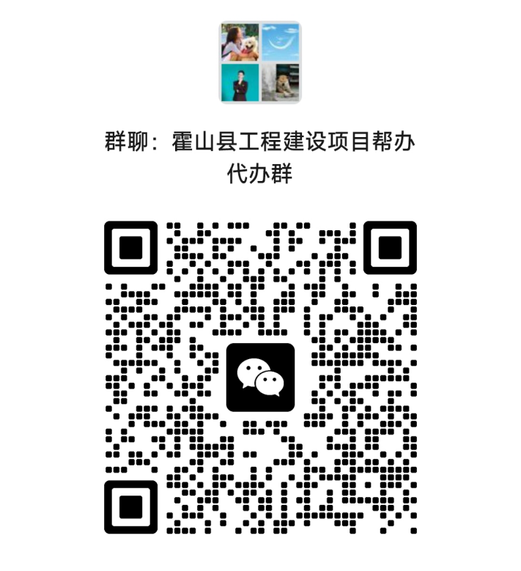

附件7
帮办代办工作登记台账
序号 | 申请  日期 | 申请人  姓名及  电话 | 帮办代办事项名称 | 帮办代办窗口收件人姓名 | 相关单位流转情况 |  | 帮办代办窗口反馈  时间 | 评价  情况 | 备注
 |  |  |  |  | 受理  日期 | 办结  日期

霍山县“互联网+政务服务”工作领导小组办公室 2023年 2月27日印发

